ANEXO NO. 5

Iniciativa Proyecto de Decreto por el que se modifican: la fracción II del artículo 2 de la Ley Federal de Protección al Consumidor y el artículo 253 del Código Penal Federal; y se adicionan: la fracción V al artículo 2, un Capítulo VIII TER, los artículos 78 TER, 78 TER I, 78 TER II, 78 TER III y un artículo 127 BIS, todos a la Ley Federal de Protección al Consumidor, y las fracciones VI, VII y VIII al artículo 253 del Código Penal Federal, en materia de Remesas, suscrita por la Comisión de Población, Fronteras y Asuntos Migratorios de la H. Cámara de Diputados.

La Comisión de Población, Fronteras y Asuntos Migratorios, con fundamento en lo dispuesto en la fracción II del artículo 71 de la Constitución Política de los Estados Unidos Mexicanos, así como la fracción II del artículo 55 del Reglamento para el Gobierno Interior del Congreso de los Estados Unidos Mexicanos, someten a la consideración del Honorable Congreso de la Unión la Iniciativa Proyecto de Decreto por el que se modifican: la fracción II del artículo 2 de la Ley Federal de Protección al Consumidor y el artículo 253 del Código Penal Federal; y se adicionan: la fracción V al artículo 2, un Capítulo VIII TER, los artículos 78 TER, 78 TER I, 78 TER II, 78 TER III y un artículo 127 BIS, todos a la Ley Federal de Protección al Consumidor, y las fracciones VI, VII y VIII al artículo 253 del Código Penal Federal, al tenor de las siguientes

CONSIDERACIONES

El gobierno mexicano tiene como una de sus principales responsabilidades el brindar el apoyo a connacionales y sus familias en territorio nacional en el tema de las Remesas, a fin de que puedan recibir más pesos por los dólares que les envían y el que el pago pueda ser expedito y sin condicionamientos o propuestas de trueque por los Proveedores responsables del pago.

En los años recientes las remesas familiares han acrecentado su participación en las cuentas externas de México, particularmente, en los ingresos de la cuenta corriente de la balanza de pagos. En el año 2005 las remesas fueron del rubro de los 20,035 millones de dólares y en 2006 ascendieron a 23,054 millones de dólares, tal y como se muestra en la siguiente tabla:
Fuente: Instituto de los Mexicanos en el Extranjero

El rápido aumento de las remesas ha respondido tanto a una mejor cobertura de los registros de estas transacciones, como a un genuino incremento de tales recursos.

En los últimos años se han reducido de manera importante los costos de transferir las remesas, (véase tabla 1).

Tabla1. Costo Total de Envíos de Dinero de Estados Unidos a México de un Monto Promedio de 300 Dólares de una Muestra de Empresas por Ciudad de Origen
(Dólares por Envío)
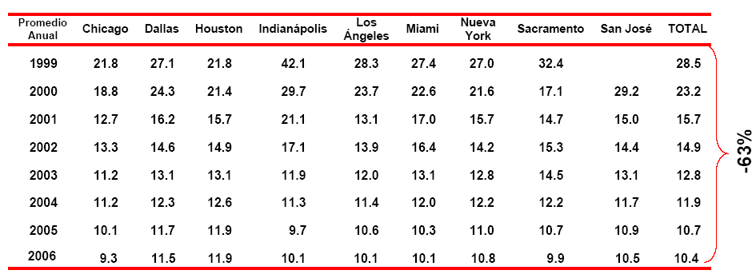
Fuente: PROFECO.

En un estudio realizado por el Banco Interamericano de Desarrollo (BID), indica que las remesas enviadas por los trabajadores mexicanos en Estados Unidos a su país de origen, para el 2007 tendrá un posible estancamiento debido principalmente a la inseguridad creada por el sentimiento anti-inmigrante en la Unión Americana. El análisis, encargado por el Fondo Multilateral de Inversiones (FOMIN) del BID, calcula que este año el volumen de remesas a México alcanzará los 23.400 millones de dólares, frente a los 23,054 millones registrados en el 2006. Ante esta situación, se percibe que se requiere avanzar en propuestas para promover el uso de las instituciones financieras formales entre los remitentes y receptores y aunar los esfuerzos de todos los involucrados para liberar todo el potencial que las remesas encierran para el desarrollo.

En octubre de 2002, el Banco de México emitió reglas dirigidas a fortalecer la estadística de Remesas Familiares. Se instruyó a todas los Proveedores dedicadas a los servicios de transferencias de fondos a registrarse en el Banco de México y a proporcionar mensualmente información sobre los montos de Remesas transferidas a México, clasificadas por estados receptores.

Datos del Banco de México informan, que la utilización de los Money Orders para el envío de remesas a México ha disminuido de 39.7% de 1995 a un 5.9% del total de las remesas enviadas a nuestro país en 2006, por lo que la importancia de este rubro no es muy significativo.
Gráfica 1. Ingresos Por Remesas Familiares
(Estructura porcentual por instrumento)
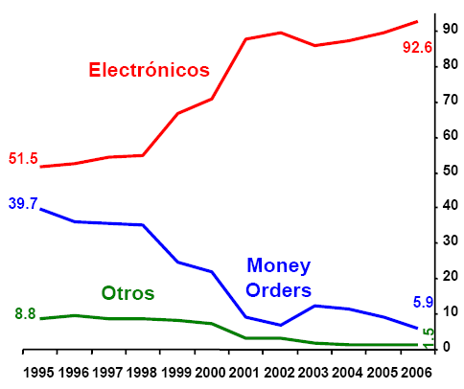
Fuente: Banxico y CONAPO.

Como se observa en la gráfica 1 en donde se muestra la estructura de los envío de remesas, las Transferencias Electrónicas es el instrumento más utilizado por los inmigrantes mexicanos en Estados Unidos en la actualidad, lo que ha favorecido a que el envío se realice de una manera más rápida.

Durante 2006 el ritmo de crecimiento anual de las Remesas disminuyó de manera significativa. La reducción del crecimiento anual de las Remesas en 2006 fue generalizada en el territorio nacional, debido principalmente por la desaceleración de la economía de los Estados Unidos.

De acuerdo con una publicación del Instituto de los Mexicanos en el Exterior (2004) las remesas constituyen la segunda fuente de divisas para México, después de las exportaciones petroleras, y superan los montos de la inversión extranjera directa. Asimismo, conforman la base para el sustento de millones de familias, toda vez que el 18% de la población adulta mexicana las recibe.

Poco más de un millón de hogares mexicanos reciben remesas de familiares en el extranjero. Los estados de Guanajuato, Jalisco, Michoacán, San Luis Potosí y Zacatecas han sido, tradicionalmente, los mayores expulsores de migrantes y, por ello, reciben un gran porcentaje de remesas (44% de los flujos totales). El 56% restante se
reparte entre otras regiones del país. Las remesas son un recurso económico fundamental para el sostenimiento de las comunidades receptoras en México y el desarrollo de las economías regionales.

Del 2003 al 2005 el Banco de México realizó tres encuestas a migrantes mexicanos que residen en los Estados Unidos, en donde los resultados arrojaro que en promedio los entrevistados realizan aproximadamente un envío por mes, pero tanto la frecuencia como el monto de la remesa son mucho mayores cuando el beneficiario es la esposa y que los principales beneficiarios son integrantes de la familia.

En su gran mayoría el 78% de las remesas se destina a consumo familiar básico, 7% a educación, 8% a ahorro, 4% a compra de bienes de lujo, 1% a compra de vivienda y 1% a inversión. Tal y como se muestra en la siguiente gráfica:

Gráfica 2. Usos de las Remesas
Diciembre de 2005
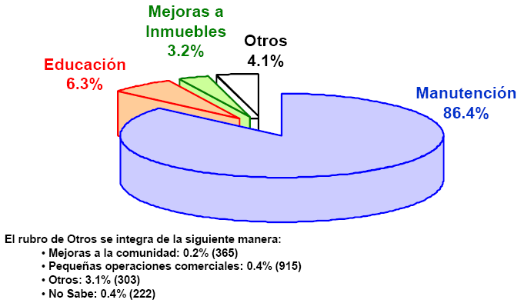
Fuente: CONAPO.

De esta manera, se puede apreciar que las remesas aportan innumerables beneficios a la micro y macroeconomía de México. En el caso de México, desde el año de 2003, es la segunda fuente de ingreso de divisas al país por encima de la inversión extranjera directa o de los ingresos por turismo, solo es superada por la exportación de petróleo, situación que puede cambiar en el futuro debido al agotamiento natural de los recursos naturales no renovables y a la tendencia creciente en el envío.
Las principales implicaciones de las remesas para las economías nacionales, son su potencial para el desarrollo como un componente significativo del Producto Interno Bruto, así como, por su impulso al consumo y a la inversión. Sin embargo no escapan a problemáticas que conlleva la transferencia de dinero desde el extranjero, destacándose las siguientes:
- Al momento del pago, los Proveedores dedicadas al negocio de envío de remesas, no entregan un documento en donde se detalle toda la información con respecto del cobro de la remesa. Esto es, cantidad enviada en dólares, tipo de cambio utilizado, cantidad a pagar en pesos mexicanos, los descuentos por comisión, derechos y en su caso impuestos.

Lo que puede generar inclusive un pago menor al que en derecho debiera recibirse ya que al no proporcionar información al respecto la persona no sabe si el tipo de cambio es el adecuado o hasta que monto se le descuenta por deducciones y cuáles de ellas están autorizadas. Esto podría hacer que los Proveedores que hoy están inmersas en este negocio ganen por diferencia cambiaria y por elevadas comisiones.
- Es una práctica común que al momento de cobrar las remesas, las cadenas comerciales tratan de inducir a los familiares receptores para adquirir sus productos como forma de pago, o niegan el pago alegando falta de efectivo. Lo cual desvirtúa el fin último por el cual la remesa fue enviada. Por un lado, limita la cantidad de dinero a recibir, requiriendo que el familiar solicite al connacional en los Estados Unidos de América un nuevo envío, perdiendo de esta manera indirectamente parte del ingreso y por ende su capacidad adquisitiva aún y cuando esta se constituya en gasto. Por el otro lado, permite a los Proveedores que operan de esta manera tener a un cliente cautivo para el envío del dinero y asegura que parte del mismo o su totalidad se erogue en compra de artículos que pudieran ni siquiera ser de la necesidad que trata de cubrir con el envío.

- No existe transparencia en la transferencia de dinero, por lo que es difícil conocer los costos reales del servicio por parte del beneficiario del dinero. Aún cuando esta información ya es más conocida por el migrante en los Estados Unidos en México, muy pocas personas conocen sobre esto. Por lo que al obligar a los Proveedores a expedir un comprobante que cumpla con la Ley Federal de Protección al consumidor, que además ésta información de protección al consumidor se haga visible en la ventanilla de pago en donde se reclama el envío, se estará abriendo una nueva oportunidad para empresas que deseen operar de una manera transparente, ayudará a que el consumidor con más y mejor información pueda hacer una acertada toma de decisiones en relación sobre cuál empresa es la que paga más pesos por los dólares enviados. También apertura la competencia en el mercado al mismo tiempo que obliga a la empresa a ser más eficiente y efectiva para reducir sus costos y con ello ofrecer un mejor servicio que conlleve a la captación de clientes.

Ante la problemática existente, es necesario construir una solución que la resuelva, así que debemos situar el tema de remesas en el contexto jurídico adecuado. De esta manera, se establece que el objeto de la presente iniciativa es la de evitar prácticas abusivas de empresas que prestan el servicio de remesas y proteger los intereses de los mexicanos y sus familias, con el propósito de quienes cobran en el País el envío de dinero que hacen sus familiares en el extranjero puedan recibir más pesos por sus dólares, cuenten con información establecida en Ley que permita identificar, entre otros, el monto de dólares el tipo de cambio, la comisión y otras deducciones que las compañías puedan estar aplicando al momento del pago.

La propuesta consiste en adicionar un nuevo capítulo dentro de la Ley Federal de Protección al Consumidor para obligar que los Proveedores que prestan el servicio, que en muchas de las poblaciones se concentra a una ventanilla exclusivamente, se encuentren legalmente constituidas, tributen al servicio de administración tributaria, cuenten con un certificado que las acredite para operar estos servicios por parte de la Secretaria de Economía, que exhiban de forma completamente visible, en donde se efectúa el pago de la remesa, la información en relación con los derechos de los usuarios de los servicios financieros y de consumidor, así como los números telefónicos con cobertura nacional en donde puedan presentar su queja en caso de que haya incumplimiento en el pago, se coaccione o se induzca a hacer un cambio por mercancías que el mismo comercio o comercios relacionados vendan, que expidan un comprobante en donde se relacione toda la información con respecto al monto en dólares enviados, el tipo de cambio, el monto a recibir en pesos mexicanos, la comisión cobrada, los impuestos a pagar y cualquier otra deducción que se estuviera aplicando y que disminuya la cantidad pecuniaria a recibir.

Con el fin de que cualquier violación a los derechos al consumidor en el pago-cobro de la remesa se adicionan las multas materia de las mismas en el apartado correspondiente que sancione a los Proveedores que no cumplan con lo que establece el párrafo anterior.

Así mismo, la creación de tres nuevos tipos penales que protejan a las familias destinatarias del envío de remesas, obedece a que éstas utilizan la mayor parte del dinero para cubrir sus necesidades básicas por lo que consideramos que es necesario protegerlas tutelando este bien jurídico.
Resultaría adecuada la integración de estos tipos penales al artículo 253 del Código Penal Federal debido a que se insertan dentro de los delitos contra el consumo, en este caso, serían delitos contra el consumo del servicio de remesas y las disposiciones comunes a los delitos de este artículo también serán aplicables a estos nuevos tipos penales propuestos, lo cual consideramos correcto.

Iniciativa Proyecto de Decreto por el que se adicionan las fracciones V y VI al artículo 2, un Capítulo VIII TER, los artículos 78 TER, 78 TER I, 78 TER II, 78 TER III y un artículo 127 BIS, todos de la Ley Federal de Protección al Consumidor, y que reforma y adiciona diversas disposiciones del Código Penal Federal

ARTÍCULO PRIMERO.- Se adicionan las fracciones V y VI al artículo 2 de la Ley Federal de Protección al Consumidor.

ARTÍCULO 2.- Para los efectos de esta ley, se entiende por:
I……
II. Proveedor: la persona física o moral que habitual o periódicamente ofrece, distribuye, vende, arrienda o concede el uso o disfrute de bienes, productos y servicios, incluyendo el del pago de remesas;
II….
III….
IV…..
V. Remesa: en singular o plural, a la cantidad en moneda nacional o extranjera proveniente del exterior, transferida a solicitud y por cuenta de una persona física denominada remitente para ser entregada, como destinatario final en territorio nacional, a otra persona física denominada beneficiario.

ARTICULO SEGUNDO.- Se adiciona un Capítulo VIII TER, los artículos 78 TER, 78 TER I, 78 TER II, 78 TER III a la Ley Federal de Protección al Consumidor para quedar como sigue:

CAPÍTULO VIII TER
DE LOS DERECHOS DE LOS CONSUMIDORES EN EL PAGO DE LAS REMESAS
Artículo 78 TER: Las disposiciones del presente Capítulo aplican a las relaciones entre los proveedores y los consumidores que adquieren y disfrutan el servicio de remesas.

ARTICULO 78 TER I: Los proveedores que deseen brindar el servicio de pago de remesas en territorio nacional deberán estar debidamente constituidas conforme a los lineamientos establecidos en la Legislación Federal vigente, contar con su alta en Hacienda y cumplir con los ordenamientos estatales y federales referentes a su operación.
Adicionalmente se requerirá autorización de la Secretaría para la certificación de los ordenamientos señalados en el párrafo anterior previo a la operación de servicios de remesas.
La Secretaría establecerá mediante reglas de carácter general, los procedimientos al que deberán sujetarse los proveedores que deseen prestar el servicio de pago de remesas con el fin de obtener la autorización correspondiente. Para tales efectos, la Secretaría determinará los casos en los que considere que, por número de proveedores, ubicación geográfica o tamaño de la población en la localidad, se establecerán excepciones.

Dichas autorizaciones deberán publicarse en el Diario Oficial de la Federación, así como las modificaciones a las mismas y deberán colocarse en lugar visible dentro del establecimiento que llevará a cabo el pago de las remesas.

Todos los Proveedores que presten el servicio de pago de remesas deberán contar con un contrato de adhesión, mismo que deberán registrar ante la Procuraduría el cual contendrá, entre otras cláusulas: información referente a medidas que garanticen el pago de las remesas.

En casos de apertura, reubicación o clausura de sucursales, los Proveedores deberán dar aviso tanto a la Procuraduría como a la Secretaría, e insertar en una publicación periódica de amplia circulación regional de la localidad de que se trate, un aviso dirigido al público que contenga toda la debida información, con una anticipación de treinta días naturales a la fecha en que se tenga programada.

ARTICULO 78 TER II: Al momento de pagar las Remesas, los Proveedores deberán cumplir con lo establecido en el artículo 12 de esta Ley, incluyendo, además, la siguiente información: cantidad enviada en moneda extranjera de que se trate, las deducciones aplicadas, y el monto total a ser entregado en moneda nacional, así como los datos de la Empresa pagadora de la remesa en cuestión.

ARTÍCULO 78 TER III: Los Proveedores están obligadas a pagar las Remesas de forma inmediata, completa e incondicional a los consumidores de la misma, sin excusarse por falta de efectivo y conforme al periodo de tiempo contratado por el remitente.
Queda prohibida la presión, inducción o acción encaminada a sustituir el pago de la remesa en moneda nacional por el pago en especie de cualquier bien.

ARTÍCULO TERCERO.- Se adiciona un artículo 127 BIS a la Ley Federal de Protección al Consumidor para quedar como sigue:

ARTÍCULO 127 BIS: Las infracciones a lo dispuesto por los artículos 78 TER I, 78 TER II y 78 TERIII serán sancionadas con multa de $319.45 a $1’022,231.88.
Además de las multas a las que se hagan acreedores los proveedores por violación a estos artículos, la Procuraduría orientará al consumidor para que acuda al Ministerio Público del orden correspondiente, para el trámite legal a que haya lugar.

ARTÍCULO CUARTO.- Se reforma y adicionan las fracciones VI, VII y VIII al artículo 253 del Código Penal Federal para quedar como sigue:
Artículo 253.- Son actos u omisiones que afectan gravemente al consumo nacional y se sancionarán con prisión de cinco a quince años y con cien a cincuenta mil días multa los siguientes:
...
VI.- Ordenar la presión, inducción o realización de cualquier acción para que el usuario destinatario de remesas acepte o reciba la sustitución del pago en dinero por el pago en especie de cualquier bien.
VII.- Ofrecer o prestar el servicio de remesas sin la autorización correspondiente.
VIII.- Negar u ordenar negar el pago en efectivo de la Remesa en días y horarios hábiles de las empresas que prestan el servicio, sin motivo justificado para hacerlo.
...
Artículos Transitorios

Artículo Primero. La presente Ley entrará en vigor al día siguiente de su publicación en el Diario Oficial de la Federación.

Artículo Segundo. Los Proveedores que ofrecen habitual o periódicamente el servicio de remesas, tienen 180 días naturales para obtener la autorización de las autoridades competentes y poder continuar ofreciendo el servicio, así como para hacer todos los ajustes y preparaciones necesarios para dar cumplimiento a las disposiciones y obligaciones a las que están sujetos por esta Ley. Este plazo empezará a contarse a partir del día en que la Secretaría dé a conocer las disposiciones que deberán cumplirse para obtener la autorización para operar como Proveedor del servicio de pago de remesas.

Artículo Tercero. La Secretaría tiene 60 días naturales para dar a conocer las disposiciones para operar como Proveedor del servicio de pago de remesas.

Artículo Cuarto. La Procuraduría y la Secretaría tienen 60 días naturales para determinar la forma, los procedimientos y criterios que utilizarán para coordinarse y apoyarse mutuamente en la protección y defensa de los derechos e intereses de los consumidores, de acuerdo a las funciones y facultades que esta Ley otorga a cada una.

